**Ошибки, допускаемые взрослыми при обучении детей чтению:**

1. Разделение буквы и звука. Прежде чем показать ребенку букву, например М, следует научить его слышать звук [м] в слогах, словах. Не смешивайте, пожалуйста, понятие звук и буква, когда учите ребенка читать.

2. Изучение букв с помощью алфавита с картинками. Заучивание букв с помощью картинок надолго создает в детском сознании устойчивую связь буквы и привязанного к ней изображения.

3. Обучение чтению по буквам. Ребенок сначала называет буквы слога М! А! – и только после этого читает сам слог: МА. Сталкиваясь с длинным словом, ребенок забывает, какой звук был им произнесен в начале.

4. Чтение «нанизыванием» букв. Ребенок произносит каждую букву отдельно, вместо того, чтобы произнести слоги один за другим. Например, «М-А-Ш-И-Н-А» вместо «МА-ШИ-НА».

**Правильное чтение – это чтение слогами (конечно, на начальном этапе).**

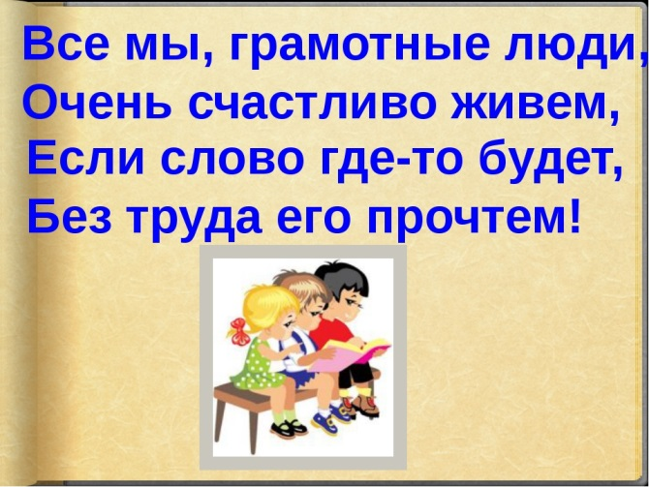

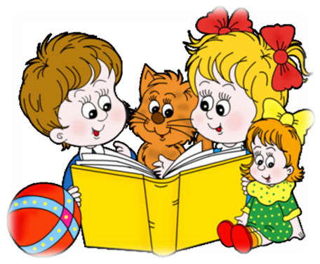

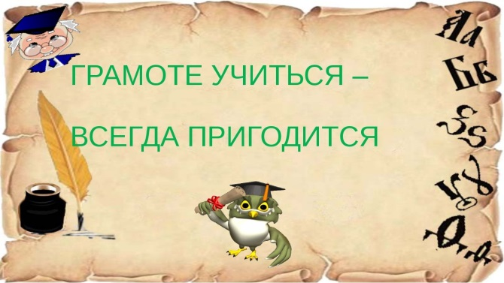

*МАДОУ МО Динской район*

*«Детский сад №37»*

**Читательская грамотность для**

**детей старшего дошкольного**

**возраста**

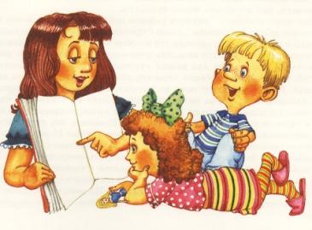

*Булатова*

*Татьяна Сергеевна*

**Слова состоят из звуков.**

**Звук** - это то, что мы слышим и произносим.

**Буква** - это то, что мы видим и пишем.

**Звук на письме обозначается буквой**.

**Звуки** бывают **гласные** и **согласные**.

**Гласные звуки** – это звуки, при произнесении которых воздушная струя выходит свободно, ей не мешают ни губы, ни зубы, ни язык, поэтому гласные звуки умеют петь. Гласные звуки обозначают красным цветом.

**Согласные звуки** - это звуки, при произнесении которых воздушная струя встречает преграду. Свободно выходить ей мешают или губы, или зубы, или язык. Некоторые из них можно тянуть (ССС, МММ) но петь их нельзя.

**Основные этапы подготовки ребенка к обучению грамоте:**

1. Развитие зрительного восприятия и внимания.

- складывание из счетных палочек, спичек, цветных карандашей по образцу или описанию фигуры.

- складывание из геометрических фигур разных по размеру, вырезанных из цветного картона.

- складывание разрезных картинок из частей (трех, четырех, пяти).

2. Развитие слухового восприятия и внимания:

Покажите картинки и объясните, что девочка укачивает куклу: «А-а». Волк воет: «У-у». У мальчика болит зуб: «О-о». Ослик поет: «И-и». Спойте песенку, прикрыв рот листом бумаги, а ребенок пусть покажет соответствующую картинку.

3. Деление слов на слоги.

- отхлопать в ладоши или протопать слоги в словах ли-са, ма-ши-на, ку-би-ки, кот, мяч, ба-ра-бан.

- составить слова из слогов: Если сказать СА, а потом НИ, что получится? САНИ.

4. Развитие тонкой моторики и ориентировка на плоскости листа.

- закрашивать предметы, не выходя за контур;

- проводить прямые, вертикальные и горизонтальные, волнистые линии;

- обводить рисунок по точкам;

- штриховать в разных направлениях;

- обводить клеточки в тетради, рисовать различные узоры.

5. Звуковой анализ и синтез.

**«Поймай звук»**

Взрослый произносит набор разных звуков. Например: А, К, Р, О, У, И, Т, М, С и т. д. Детям нужно хлопнуть в ладоши, если они услышат гласный звук.

**«Кто больше?»**

Придумать как можно больше слов, начинающихся на заданный звук. Например на С: слон, собака, сапоги, санки, солнышко, самокат и т. д.

**«Звуковые цепочки»**

Ребенку нужно расставить картинки или придумать слова так, чтобы название следующего слова начиналось с последнего звука предыдущей картинки (слова):

МАК – КОШКА – АИСТ – ТАПКИ и т. д.